**+ добавить переходы между пунктами**

**ВВЕДЕНИЕ**

Постановка задачи, проблематика, актуальность

Литературный обзор

Сведения по статистике

СВ

Случайная величина (СВ в дальнейшем) – функция (величина), которая в результате проведения опыта или наблюдения случайно принимает единственное значение из определенной области возможных значений.

Каждое значение, полученное из СВ при наблюдении или опыте называется реализацией СВ.

СВ делятся на два типа: дискретные и непрерывные. В данной работе рассматриваются непрерывные СВ исходя из убеждений, что они имеют большую ценность и большее распространение, чем дискретные СВ.

Непрерывная СВ (НСВ в дальнейшем) принимает действительные значения на конечном или бесконечном интервале и описывается (задается) двумя функциями:

1. Функция распределения (ФР) – есть вероятность, что СВ *X* будет меньше некоторого заданного значения *x*:

$$F\left(x\right)=P\left(X≤x\right)= \int_{a}^{x}{f\left(x\right)dx, x∈\left[a;b\right], f\left(x\right)-ФПР}$$

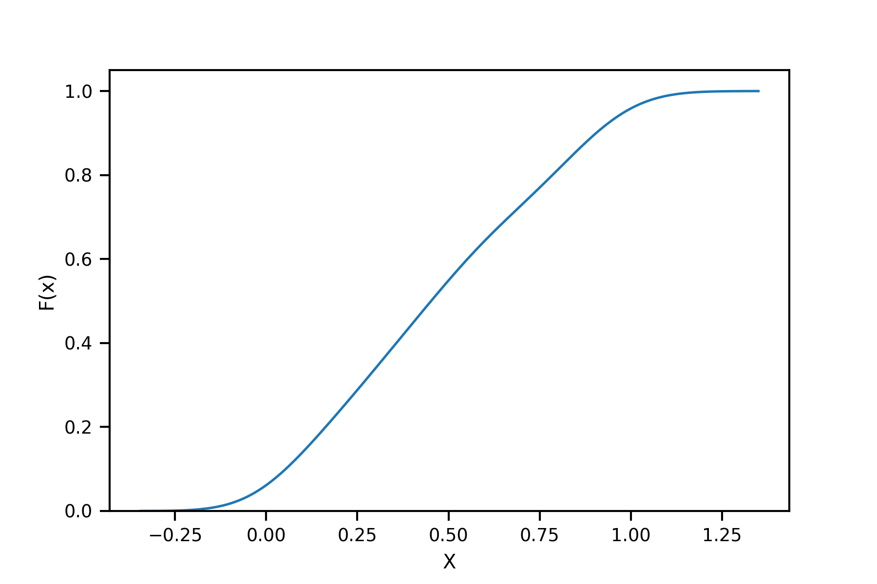

1. Функция плотности распределения (ФПР) – вероятность попадания реализации СВ на отрезок [*x - α; x + α*]:

$$f\left(x\right)=P\left(X ∈\left[x-;x+ \right]\right)= \int_{x- }^{x+ }{f\left(x\right)dx}$$

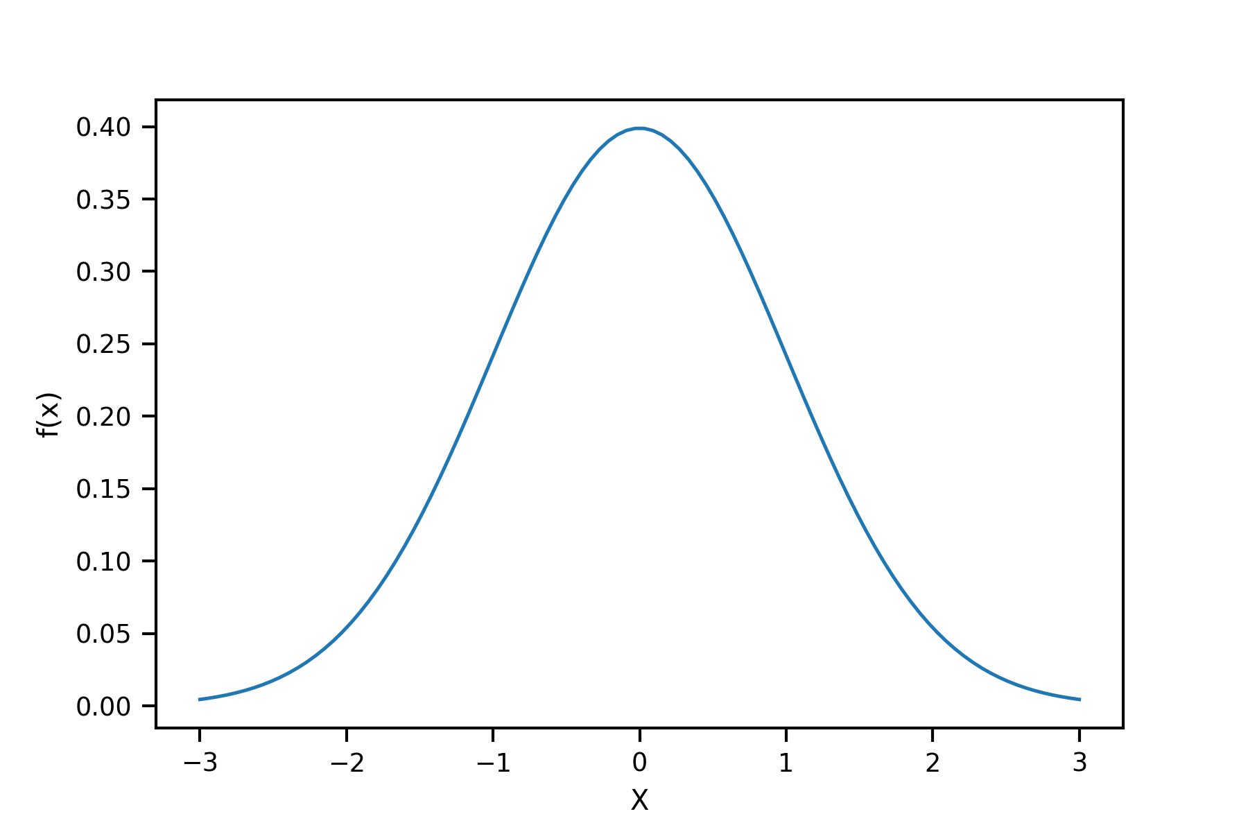

Случайные величины имеют различные типы распределения, которые характеризуются своими ФР и ФПР.

В данной работе, как было сказано в разделе 1, преимущественно рассматриваются случайные величины, подчиняющиеся нормальному закону распределения. Также для демонстрации отличий используемых методов необходимо будет рассмотреть два других типа распределения – равномерное и экспоненциальное. В процессе работы встретятся еще два вида – распределения Стьюдента и Фишера. Краткие сведения об этих типах распределения приведены далее.

Используемые распределения:

Нормальное распределение (иногда называют распределением Гаусса) – самое распространенное, изученное и полезное распределение. На практике очень часто возникает при исследовании величин, на которые влияет большое количество независимых факторов. Можно сказать, что в наблюдении или исследовании, где уместно понятие «норма», в каком-либо виде уместно и нормальное распределение.

Актуальность исследования и использования нормального распределения дополнительно подтверждает центральная предельная теорема, согласно которой сумма множества независимых СВ с отсутствующим доминированием в своем распределении близка к нормальному. Данная теорема имеет большую практическую ценность в том числе и для данной работы, что будет показано в дальнейшем.

СВ с нормальным типом распределения традиционно обозначается как *X ~ N (m, σ2)*, где m – математическое ожидание, *σ2* – дисперсия (возможен вариант с использованием *σ* – стандартного отклонения вместо дисперсии). Данное распределение задается следующей плотностью:

$$f\left(x\right)= \frac{1}{σ\sqrt{2π}}e^{-\frac{1}{2}}{\left(\frac{x-m}{σ}\right)}^{2}$$

Следовательно, СВ с нормальным распределением задается параметрами, которые совпадают с первыми двумя моментами СВ.

Функция распределения нормальной СВ имеет вид:

$$F\left(x\right)= \frac{1}{σ\sqrt{2π}}\int_{-∞}^{x}{e^{-\frac{1}{2}}{\left(\frac{x-m}{σ}\right)}^{2}}dx$$

Еще одним полезным свойством нормального распределения являются правила «двух» и «трех сигм». Их суть заключается в том, что 95,44% значений нормальной случайной величины лежат на отрезке *[m – 2σ; m + 2σ ]*, а на отрезке *[m – 3σ; m + 3σ ]* находится 99,72% значений.

Также стоит отметить, что СВ *X ~ N (0, 1)* имеет стандартное нормальное распределение. С данным подвидом нормального распределения очень удобно работать. К этому распределению можно привести любое значение из нормально распределенной СВ либо провести z-стандартизацию и привести любое нормальное распределение к стандартному нормальному:

$$z_{i}= \frac{x_{i}-m}{σ},$$

где *xi* – выбранное значение в выборке.

Дополнительные сведения о нормальном распределении при необходимости будут приведены при описании методов исследований.

Экспоненциальное распределение

Равномерное распределение

Распределение Стьюдента

Распределение Фишера

ГС

Выборка

Моменты коротко

Мат ож

Дисперсия и ско

Ковариация и коэфф корреляции

**ОСНОВНАЯ ЧАСТЬ**

Точечное оценивание

Интервальное оценивание

ТО по:

ММП

ММ

МНК

Разница

ИО по критериям

Гипотезы о параметрах

Гипотезы о типе распределения

Дисп анализ

Линейная регрессия

**ПРОГРАММЫ**